Chouette, ce sont les vacances !

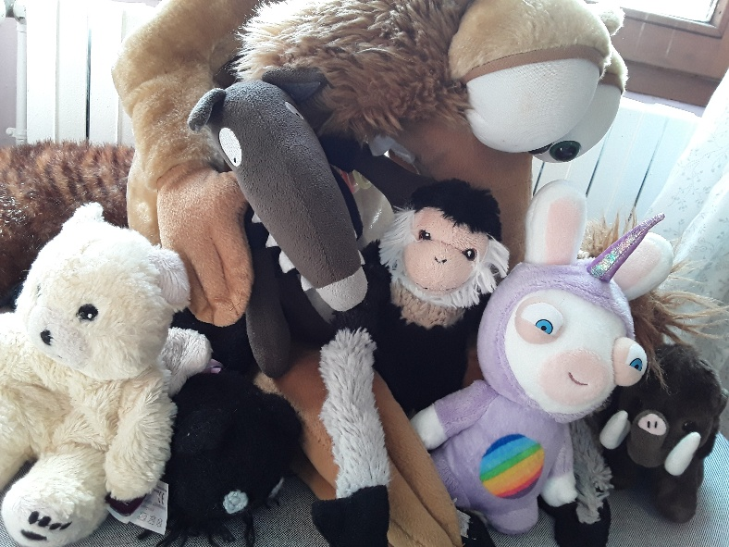
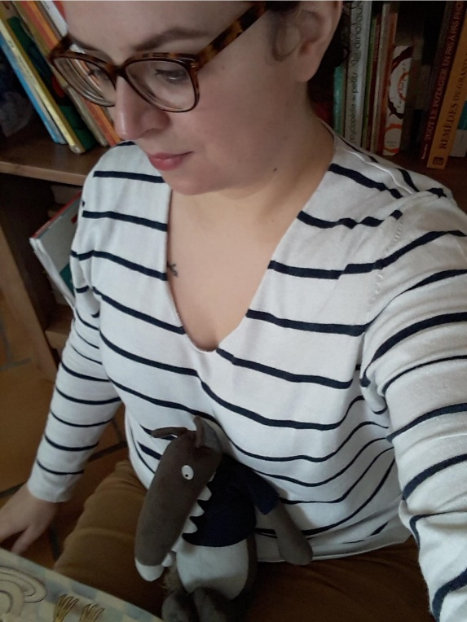
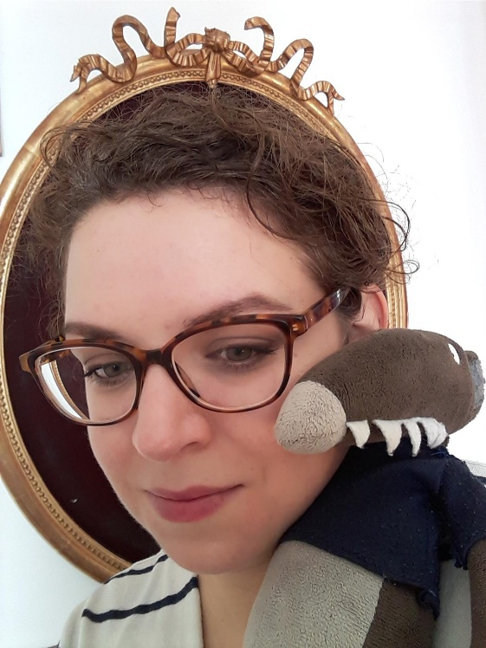
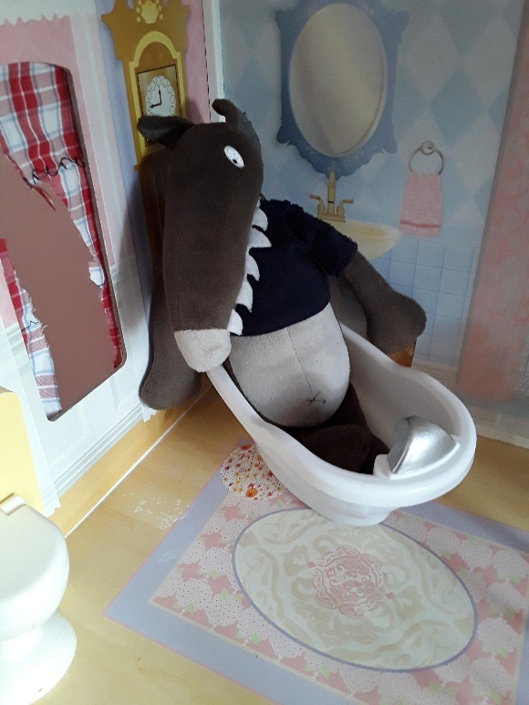
Petit Loup et moi vous souhaitons de bonnes vacances dans ces conditions si particulières. Petit Loup est déçu car il devait partir au bord de la mer. Du coup, il se rattrape dans la baignoire. N'oubliez pas de profiter du jardin, de lire de belles histoires, de dessiner, de jouer … Je vous retrouve sur le blog de l’école dès la rentrée. D'ici là, prenez bien soin de vous !

